**ORÇAMENTO CESUMAR**

**PAPEL PAREDE PARA 6º E 7º PAVIMENTO**

**250 Bobinas --- Papel Parede Catálogo Simply Silks --- R$ 320,00 unidade ---- TOTAL --- R$ 80.000,00**

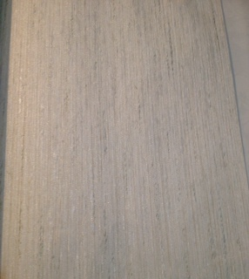

**Prazo de entrega 30 dias .**

**Maringá 29 Setembro 2014**